Красильникова Татьяна Дмитриевна
Воспитатель МБДОУ «Детский сад «Солнышко» г. Бирюча», Красногвардейского района, Белгородской области.

Мастер-класс «Цветочный венок».
Хочется весны, тепла и солнышка, но чтобы весна пришла скорее, ее надо встретить и подготовить подарки. Романтический цветочный венок очарует каждого, кто получит его в подарок. И не важно, какого цвета будут ваши цветы на венке – этот подарок в любом случае привлечет всеобщее внимание. А получиться венок может даже у самых маленьких мастеров. Уверяю вас, что ваши старания не пропадут даром, и красивые венки могут стать украшением для детей и взрослых. Мне очень хочется, чтобы вы почувствовали себя художниками и поняли, что украшения можно делать даже из обычных салфеток. Проявите немного фантазии, и у вас получится венок - уникален и красив по-своему.
Ну, что же за работу!
Рекомендуемый возраст: с 6 лет.
Материалы и инструменты: бумажные салфетки разных цветов, гофрированная бумага зеленого цвета, атласная лента (длина –1м), ободок для волос, фигурные ножницы, степлер, ножницы, клей.

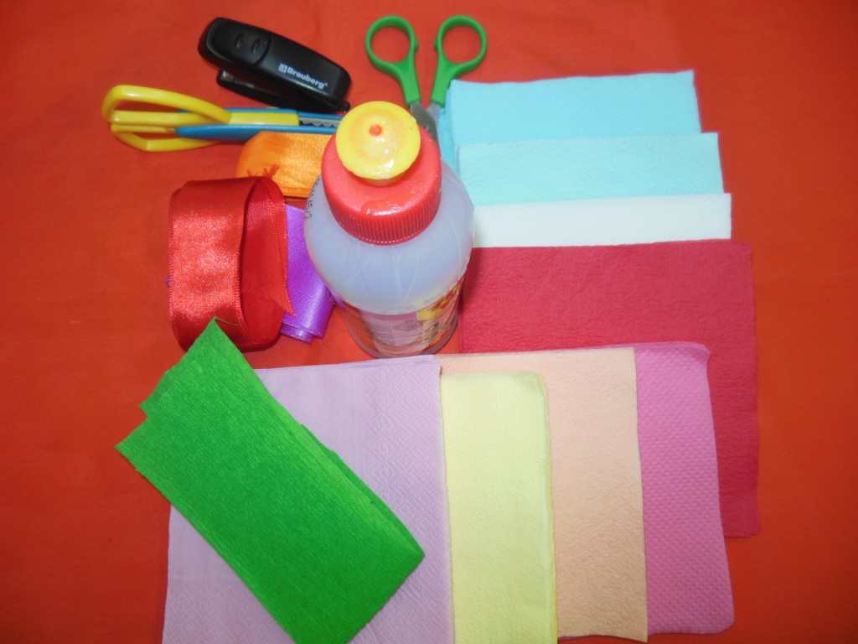

Изготовление цветов.
Сначала выберем салфетки нужного цвета. Можно сделать однородный венок из одинаковых цветов, или разноцветный из разных цветов.

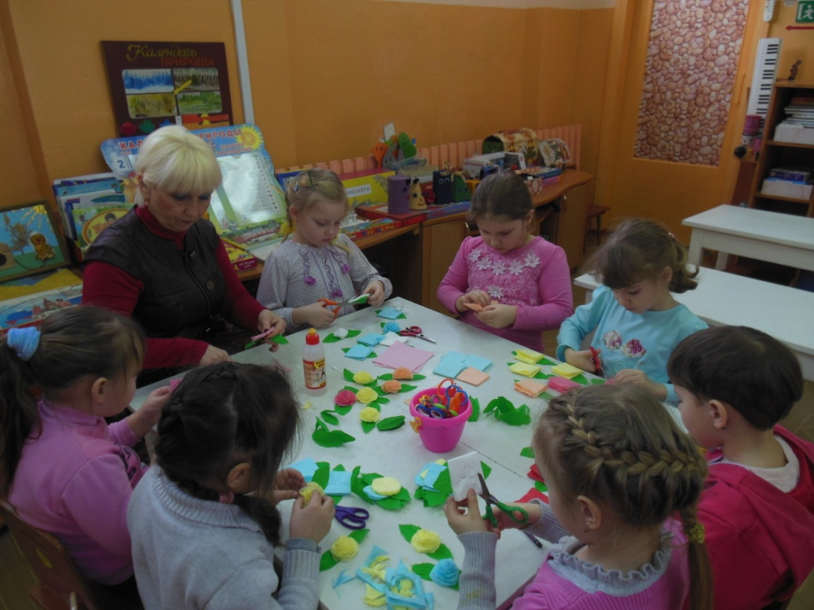

Складываем салфетку пополам и еще раз пополам, получится маленький квадрат.

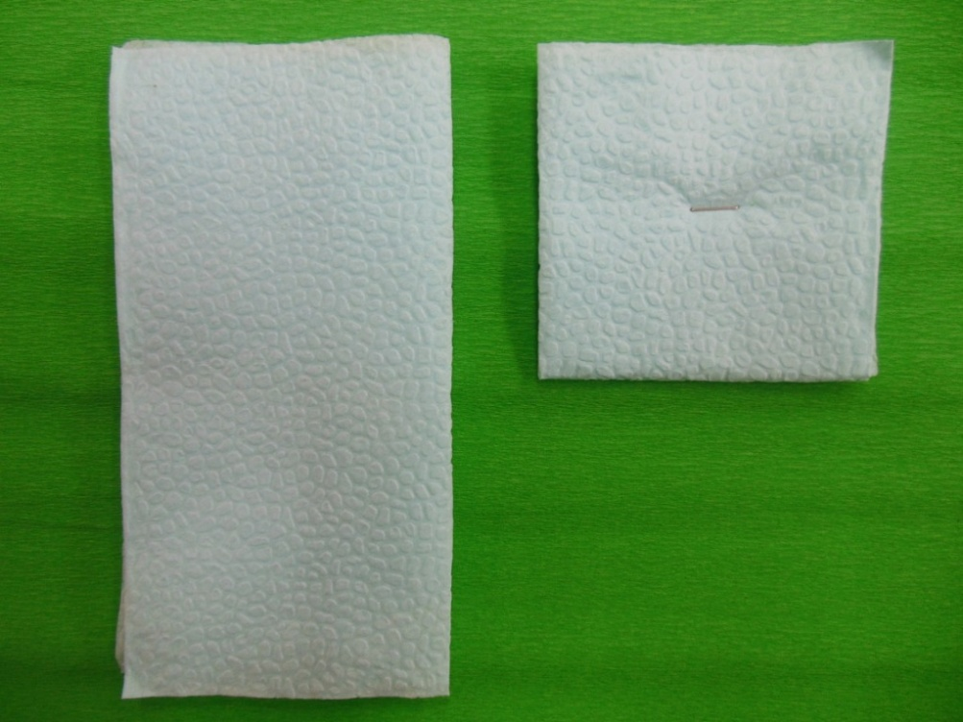
Теперь скрепим все слои салфетки по центру степлером, и вырежем круг. Начинаем формировать цветок: поднимаем каждый слой салфетки к верху и прижимаем у основания.

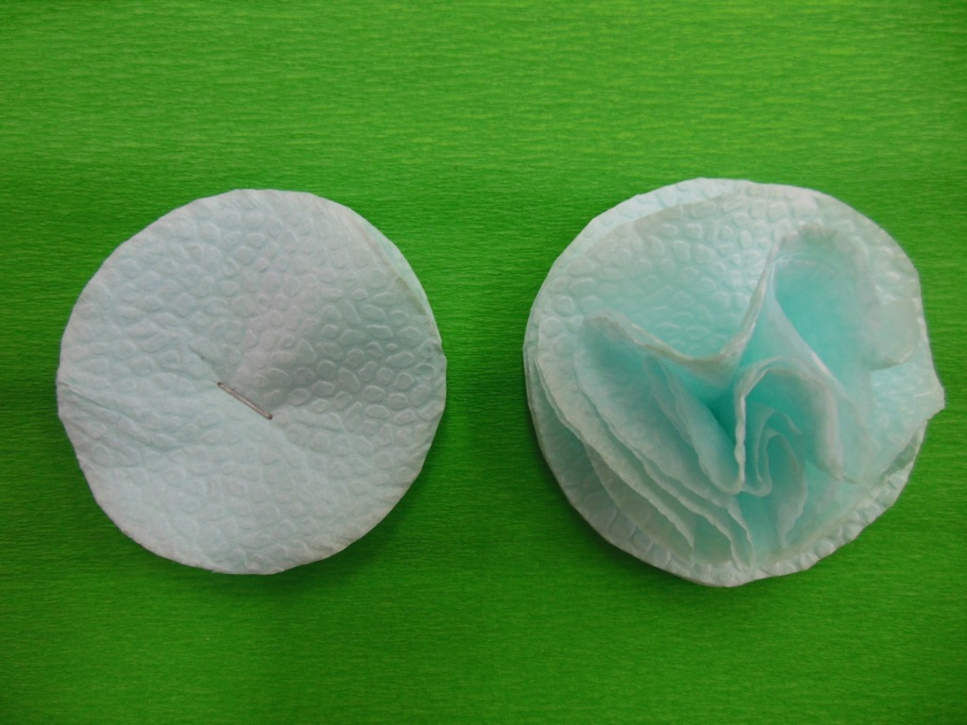

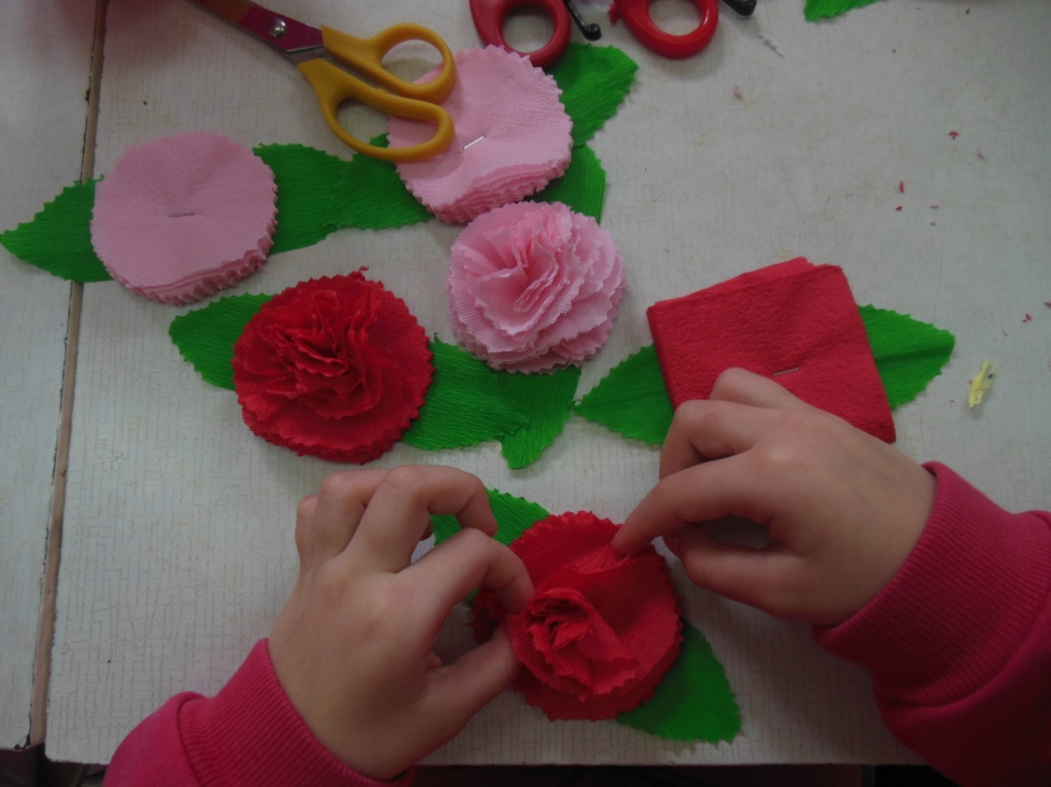

Изготовление листьев.
Из гофрированной бумаги зеленого цвета вырезаем листики фигурными ножницами.

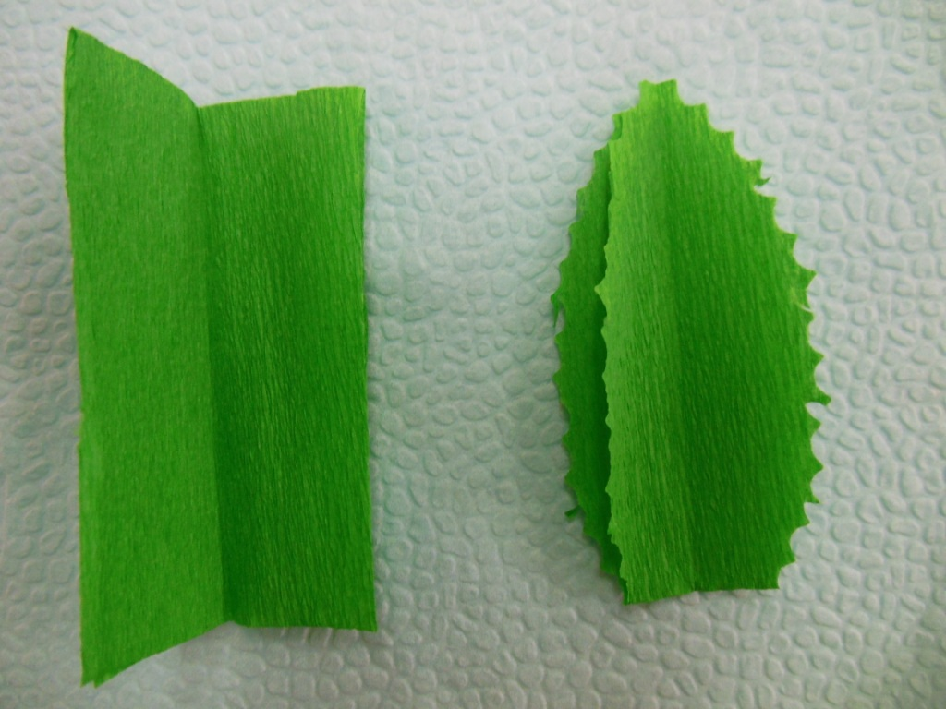

Приклеиваем их к нижней части цветка.

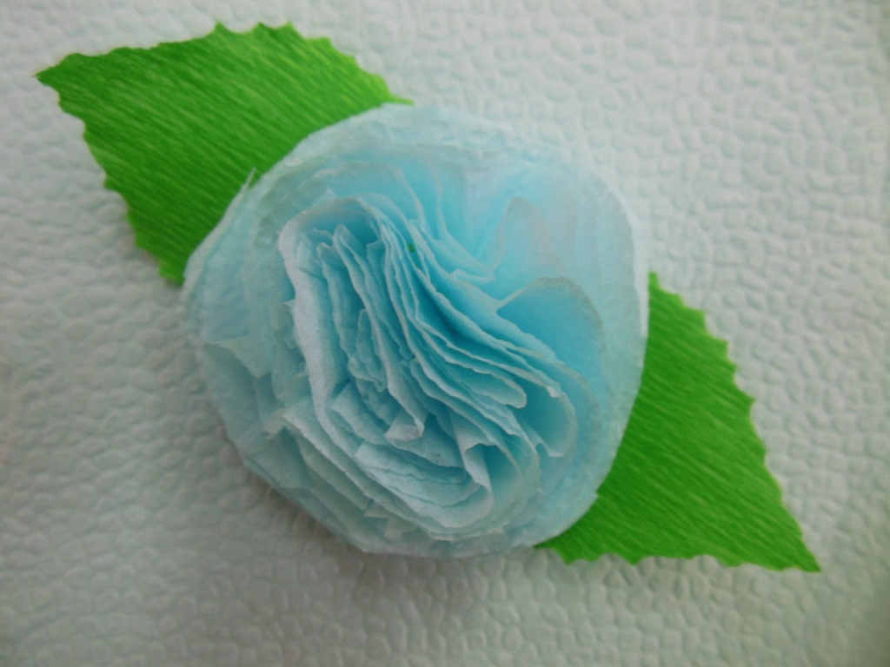

Изготовление венка.
Готовые цветы аккуратно наклеиваем на ленту. Ленту с цветами приклеиваем на ободок для волос. Свободный край ленты завязываем в бант.

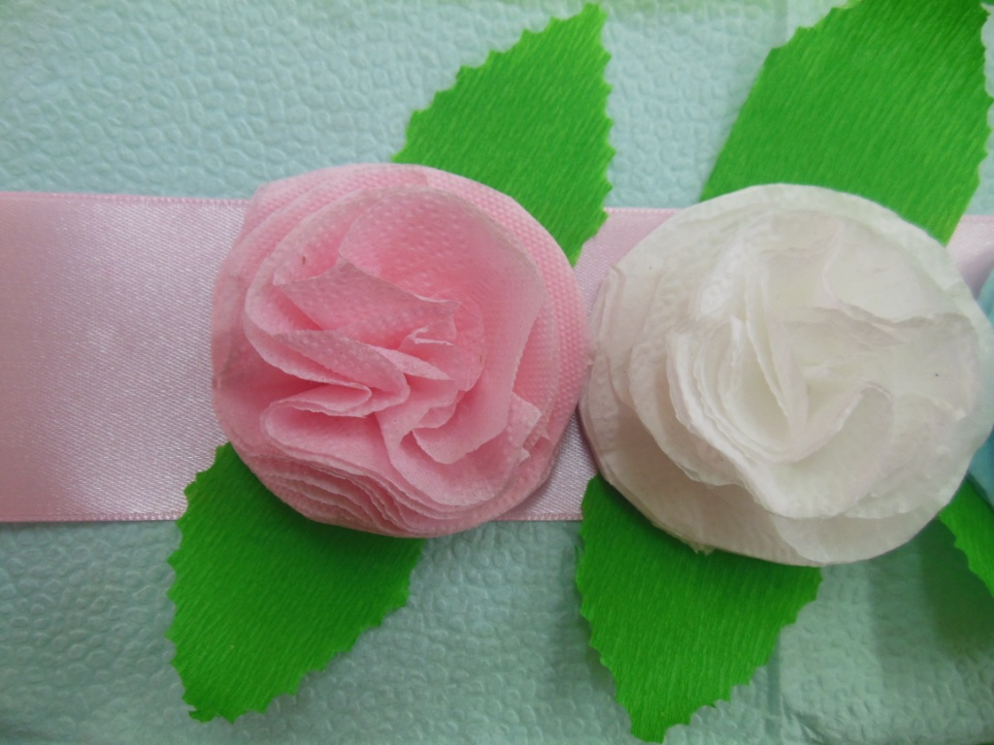

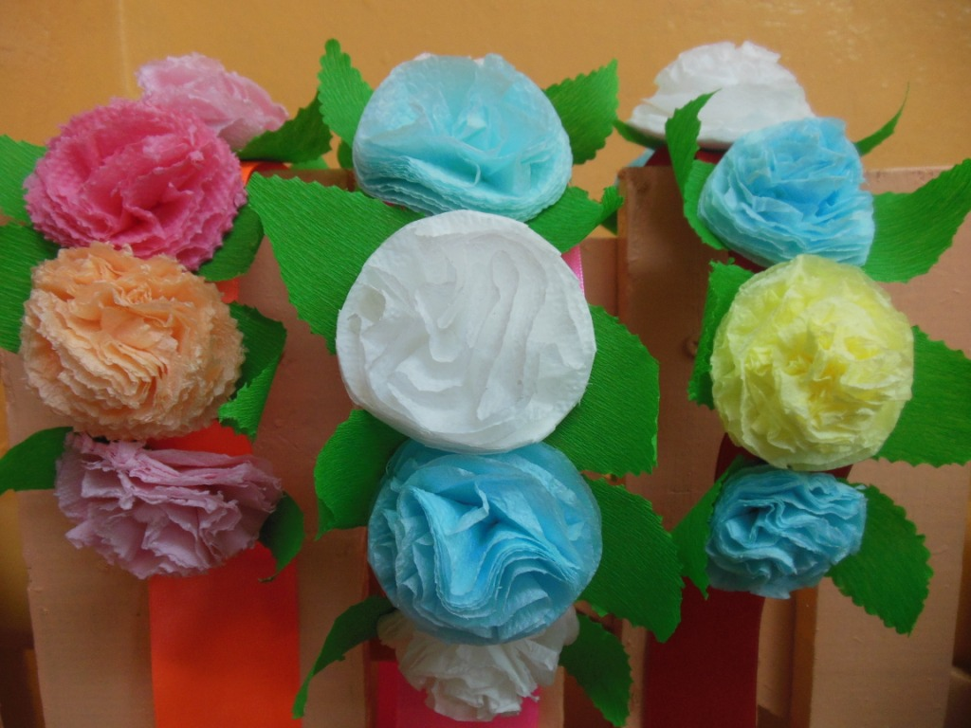

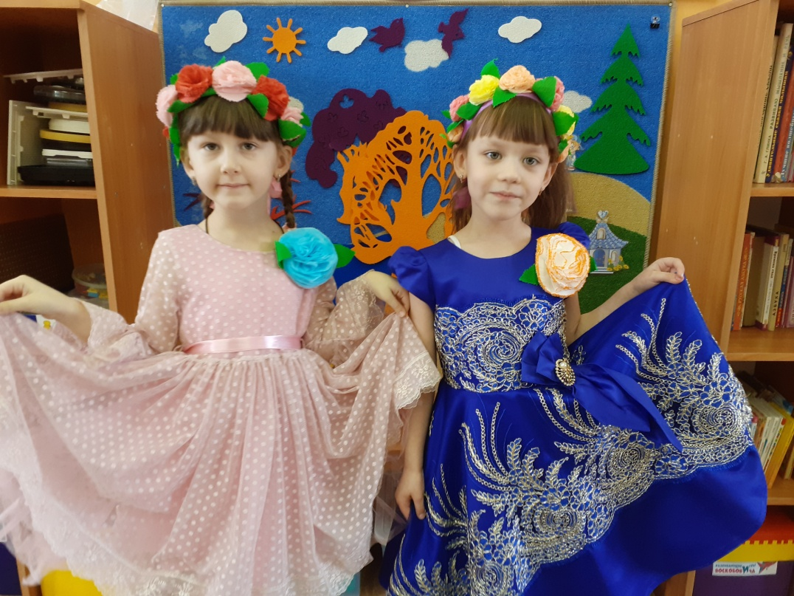

Литература.

Шухова С. Поделки из всякой всячины [Текст]: С. Шухова; - 3-е изд. – М.: Айрис-пресс, 2006. - 192с.

ISBN 5-8112-1683-1

Согласие родителей на размещение фотографий детей имеется.

